**报名接龙啰嗦又吵闹？这个小程序帮你简洁高效管理报名**

距离春节只有不到一个月的时间了，大家是不是也和小编一样期待着假期的到来呢。每逢长假老友同学免不了要聚上一聚，相信大家的微信群里各种活动的报名也已经在如火如荼的进行了吧。

遗憾的是微信群并没有特别适合报名的功能，于是大家发挥聪明才智，报名接龙方式层出不穷。

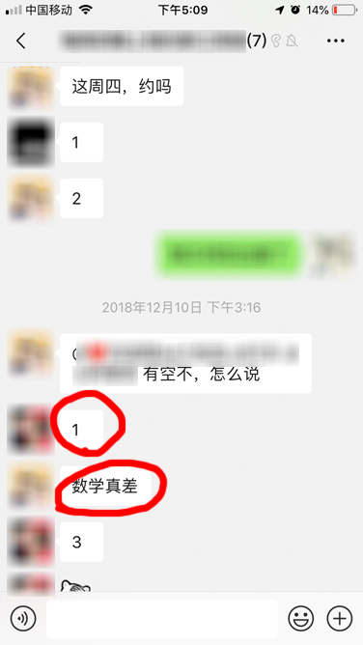 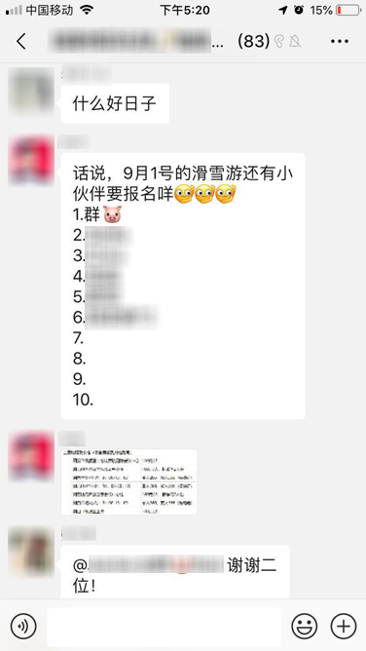

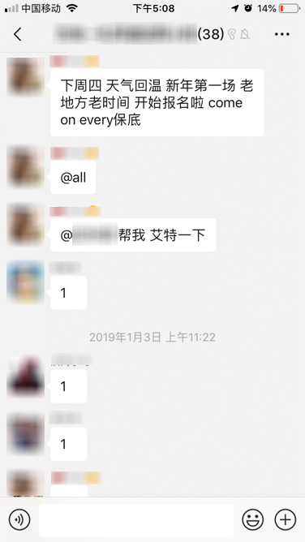

有传统风格的举手模式、有军训风格的报数模式、有秘书风格的文档模式，还有其他各种方式百花齐放。然而，无论是哪一种接龙报名，都免不了在群里大量刷屏，影响群内正常聊天不说，还让大家的手机叮叮咚咚吵个不停；还少不了几个调皮的小伙伴或有意或无意的捣蛋；参与人数一多，组织者就得为统计报名名单发愁；而错过了头一波报名的朋友打开群聊就只能看到满屏的举手报名却找不到具体活动信息一脸懵逼。



**「signIn报名」：最简洁的报名助手**

「signIn报名」小程序将会帮助大家彻底解决活动报名的各种困扰。

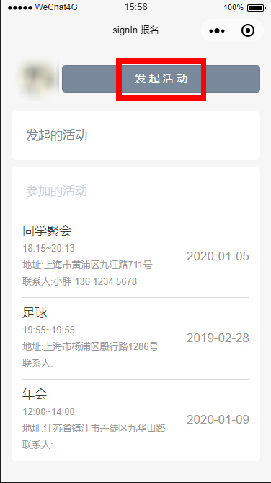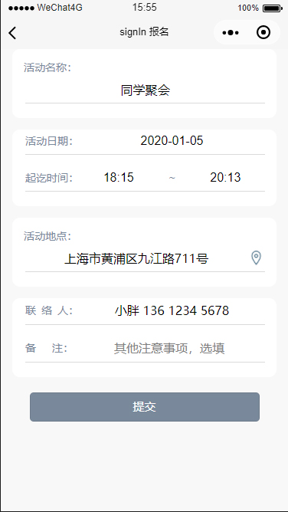

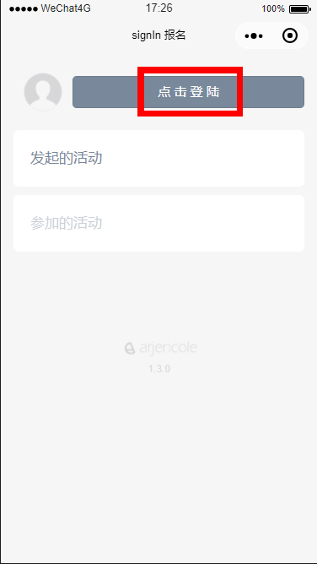

使用「signIn报名」发起活动，只需简单填写活动基本信息、地图选点，即可新建活动，随后通过分享卡片方式将活动发布到群聊、私聊对话中，参与者通过分享卡片进入活动页面即可完成报名。注意哦，如果活动宣传对象存在于多个群内时，把活动卡片分享到多个群就能够实现跨群报名啦。

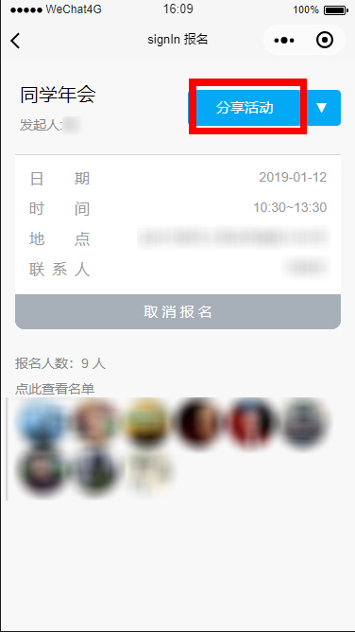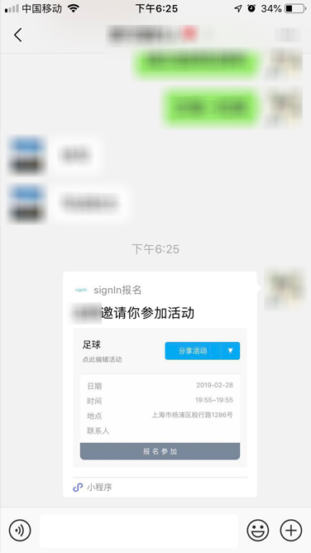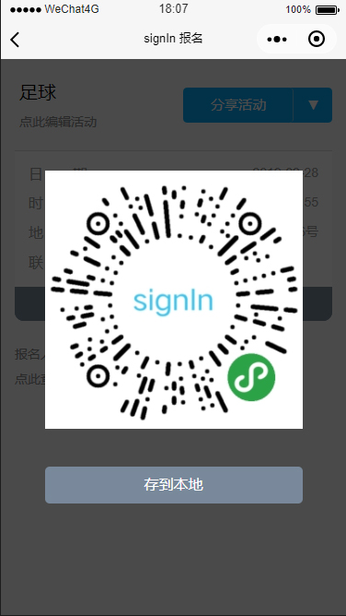

如果群聊分享还不能满足你的宣传需求的话，不要急，「signIn报名」还为大家提供了活动二维码生成功能！自动生成的活动二维码可以帮助大家在各类线下场景，结合各类宣传周边助力活动宣传。不擅长海报设计也没有关系，「signIn报名」还能自动生成带活动二维码的海报，精美的海报无论是现场宣传还是分享到朋友圈都倍儿有质感，效果顶呱呱！

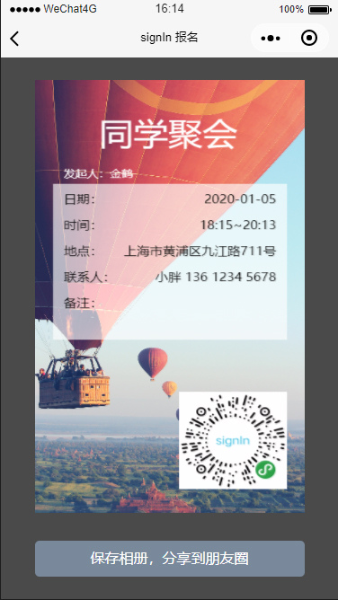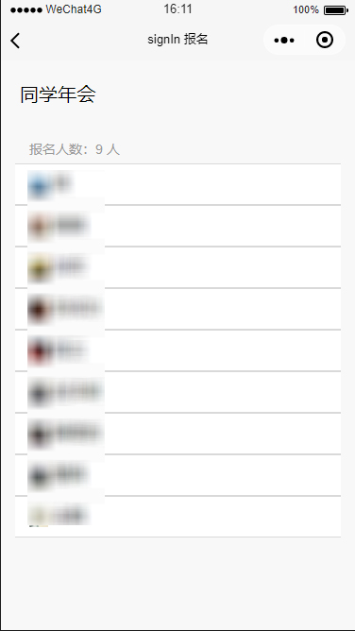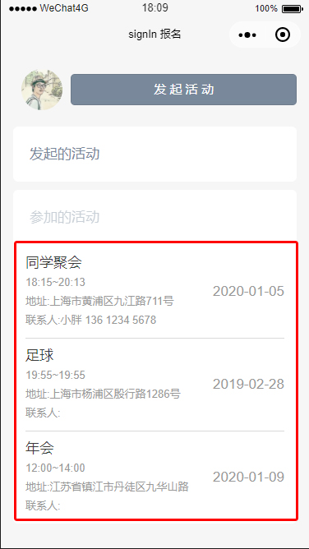

「signIn报名」能自动完成人数统计、名单汇总。参与情况一目了然，组织活动再也不用头疼数人头啦。

此外，「signIn报名」在首页还为大家提供了发起/参与活动列表，活动管理一目了然，日程统统安排的明明白白。

当然，报名助手类的小程序远不止「signIn报名」一款。相比名目繁多功能复杂的各类报名助手，「signIn报名」在功能和界面上显得极为克制，始终以简洁高效作为第一要务，力求帮助大家以最简单直白的方式完成活动管理。

什么，你正打算组织个聚会？赶紧搜索”signIn”试用吧！注意是signIn不是signLn哦^ ^。

